第２章 コミュニケーションと情報デザイン
08 コミュニケーションとメディア
POINT
1.コミュニケーション  コミュニケーションが成立している状態  ＝発信者と受信者の間で  （^{①} ）ができている状態。  コミュニケーションツール  手紙，SNS，メッセージアプリなど。  2.コミュニケーションの形態の分類  〇（^{②} ）による分類  個別型，マスコミ型，逆マスコミ型，会議型。  〇（^{③} ）による分類  直接型，間接型。  〇（^{④} ）による分類  発信と受信がほぼ同時に行われる形態と時間差がある形態。 | 3.コミュニケーション手段の変遷と社会への影響  ○時間的・空間的な変化  （^{⑤} ）…広く伝わる性質  （^{⑥} ）…瞬時に伝わる性質  ○（^{⑦} ）の向上  メディアの統合，情報機器の小型化・高機能化，無線技術の進歩。  ○（^{⑧} ）の増加  発信者の増加，膨大な情報の蓄積。  ○社会への影響  情報活用能力やコミュニケーション力が求められる社会へ。

１ コミュニケーション 次の①～⑤に当てはまる語句を記入しなさい。
私たちは，日頃，同級生や家族と直接話をしたり，SNSやメッセージアプリなどを利用したりして，（① ）をはかっている。（①）が成立している状態とは，単に物理的な（② ）や情報の（③ ）ができるだけでなく，情報の（④ ）を通して，発信者と受信者の間で（⑤ ）ができていることを意味する。

２ コミュニケーションの形態 次の⑴～⑺の伝達手段は，下の表のア～シのどの形態に該当するか選びなさい。
⑴ 固定電話による友達と１対１の会話 ⑵ 教室でのクラス協議
⑶ Webフォームを使った意見集約 ⑷ テレビ会議
⑸ 講堂での生徒会長立候補演説 ⑹ 動画のリアルタイム配信
⑺ 動画サイトにアップされた選挙演説

 | 直接コミュニ  ケーション | 間接コミュニケーション
 |  | 同期型 | 非同期型
個別型 | ア | イ | ウ
マスコミ型 | エ | オ | カ
逆マスコミ型 | キ | ク | ケ
会議型 | コ | サ | シ

３ コミュニケーションの変化 次の⑴～⑻の事柄が社会に与えた影響について，最も適切なものを，語群の中から選び，記号で答えなさい。
⑴ テレビ放送の開始により，全国で同じ映像が見られるようになった。
⑵ お店などからのお知らせが，郵便はがきから電子メールへ移行した。
⑶ 文字に加えて，画像や動画による情報発信が増加した。
⑷ テレビ会議システムの登場により，テレワークが普及した。
⑸ 情報端末が小型化して，持ち運びが容易になった。
⑹ SNSなどの普及によって，情報を隠すことが難しくなった。
⑺ さまざまな場面で活用するためにビッグデータが蓄積されてきた。
⑻ カメラ付き携帯電話の登場以降，デバイスの多機能化が進んだ。
《語群》 …………………………………………………………………………
ア．情報の即時性の向上
イ．情報の伝播性の向上
ウ．情報機器の利便性の向上
エ．流通する情報量の増加
オ．コミュニケーションの双方向性の向上

４ 技術や通信サービスの進歩 日本における下記のア～コの出来事について，古い順に並べたとき，次の⑴～⑸の空所に入る出来事を答えなさい。
⑴ → イ → ア → ⑵ → ⑶ → ク → ⑷ → ⑸ → キ
ア．テレビ放送開始 イ．ラジオ放送開始
ウ．電話サービス開始 エ．携帯電話の登場
オ．スマートフォンの登場 カ．SNSサービス開始
キ．クラウドサービスの登場 ク．検索サイトの登場
ケ．インターネットサービスプロバイダ（ISP）の登場

５ 電子メールの同報 Aさんは，Bさん，Cさん，Dさんに同じ内容のメールを送りたい。4人の関係が次の⑴，⑵の条件の場合，メールの各アドレス欄には誰のアドレスを記入すればよいか。A, B, C, Dの記号で答えなさい。なお，同じアドレス欄に複数の人のアドレスを記入してもよい。
⑴ Bさんとプロジェクトの会議日程の調整をメールで行いたい。CさんはBさんの上司であり，Bさんとの調整内容を把握してもらう必要がある。DさんはAさんの同僚で，今回のプロジェクトを手伝ってもらうが，Bさん，Cさんとの直接の接点はない。
⑵ Bさんの会社とCさんの会社に，同じ商品の見積もりをメールで依頼したい。この場合，どの会社に依頼したのかは秘密である。DさんはAさんの上司であり，BさんやCさんにも知っておいてもらう必要がある。

POINT解答
①相互理解 ②人数 ③位置関係 ④同期性 ⑤伝播性 ⑥即時性 ⑦利便性 ⑧情報量

第２章 コミュニケーションと情報デザイン
09 情報デザイン
POINT
1.情報デザイン  情報を整理したり，目的や意図をもった情報を受け手に対してわかりやすく（^{①} ）したり，（^{②} ）を高めたりするためのデザインの基礎知識や表現方法およびその技術。  2.情報の可視化  情報の（^{③} ）…表や図などを用いて視覚的に表現し，特徴や傾向を把握しやすくすること。  （^{④} ）…データの特徴を座標を使って表現したもの。棒（④），折れ線（④），円（④），箱ひげ図，散布図，レーダーチャートなど。  （^{⑤} ）…幾何学的な図形を使って表現したもの。  ベン図，状態遷移図，フローチャートなど。  3.データの整理と情報の構造化  情報の（^{⑥} ）…情報がもつ  （^{⑦} ）によって整理し，利用しやすい形態にまとめること。  整理の観点：LATCH（（^{⑧} ），アルファベット，（^{⑨} ），分野，  （^{⑩} ））など。 | 4.情報の抽象化  情報の（^{⑪} ）…目的を明確にするため，伝えたい情報に絞って表現すること。  （^{⑫} ）…情報を単純な構図と見分け易い二色程度の色で表す図形。  5.ユニバーサルデザイン  （^{⑬} ）…何らかの制約のある人に対する障壁を取り除こうとする考え方。  （^{⑭} ）…制約の有無に関わらず，誰もが利用できるデザインを目指す考え方。  （^{⑮} ）…物やシステムの使いやすさ。  （^{⑯} ）…情報の得やすさ。  （^{⑰} ）…物や環境が人間などに実施可能な操作や行為を想起させる作用。  （^{⑱} ）…（⑰）の方向性を示すサインとなるもの。  ○形状・形態の工夫…（⑫），識別リブ，シャンプーの容器のギザギザ，ハッチングなど。  ○色彩の工夫…色相・明度・彩度の調整など。

１ 情報の可視化 次の⑴～⑷の内容について説明したいとき，用いる図として最も適当なものを，下のア～カの図から一つずつ選びなさい。
⑴ クラスの生徒全員の通学手段について調査し，「全体」を「電車」「バス」「自転車」で分類し表現したい。
⑵ よりよい作品を作るために，「Plan」「Do」「Check」「Action」の流れで継続的に改善していくことを表現したい。
⑶ 参加する大会が，地区大会，都道府県大会，全国大会，世界大会と勝ち上がっていく大会であることを表現したい。
⑷ 優先的に実行する改善策を決めるため，かかる費用と得られる効果の関係を表現したい。
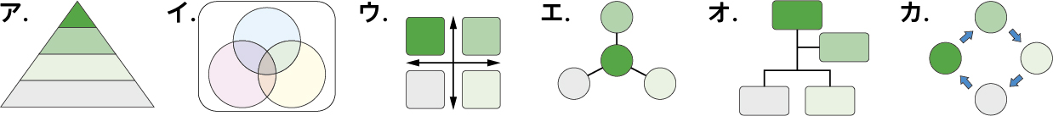

２ 情報の整理と構造化 次の文の空所①～⑥に入る適切な語句を，語群の中から選び，記号で答えなさい。
一般に，収集した情報は何らかの観点で整理して保存されている。例えば，日誌は（① ）ごとに，地域の特産品は（② ）ごとに整理されていることが多い。
一般的な図書館では，収集した図書を（③ ）別に整理している。（③）には400自然科学－410数学－411代数学などのように（④ ）の上下関係に従って3桁の番号が振られ，さらに同じ番号内の図書は（⑤ ）順に配架されている。これは，図書を検索しやすくする目的で情報の関係性を形にしたもので，このような作業を情報の（⑥ ）化という。
《語群》 …………………………………………………………………………
ア．アルファベットまたは五十音 イ．因果 ウ．階層
エ．構造 オ．時間 カ．位置 キ．分野 ク．分岐

３ 情報の抽象化 次の⑴～⑸の文章について正しいものには〇，誤りを含むものには×と答えなさい。
⑴ 情報伝達の目的を曖昧に表現することを情報の抽象化という。
⑵ ダイアグラムは情報の可視化の一例である。
⑶ 単純な構図と多彩な色で表現された図形をピクトグラムという。
⑷ バス路線図からはバス停間の距離がわからない場合がある。
⑸ 情報を図形や色で表現する場合は，国によって図形や色のもつ意味に違いがあることに注意が必要である。

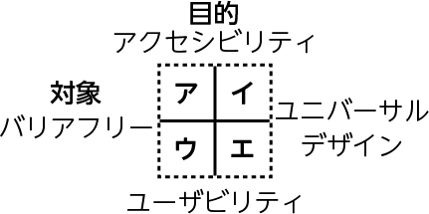
４ ユニバーサルデザイン 次の図は，デザインにおける工夫を，対象と目的の二つの観点で整理したものである。次の⑴～⑺の文章は，それぞれ図のどの領域に分類されるか。最も適切なものをア～エの記号で答えなさい。
⑴ ディスプレイ上の文字や画像のサイズを簡単に拡大・縮小できる機能を付ける。
⑵ パソコン画面のロックの解除に顔認証を使用する。
⑶ Webページの画像ファイルに，画像の内容を示す文字情報を付ける。
⑷ シャンプーの容器に他と区別するための突起を付ける。
⑸ インターホンが押されると，チャイムとともに光の点滅で知らせる。
⑹ 足を使わず，手だけで運転ができる車を作る。
⑺ 扉の取っ手をノブから握力が少なくて済むレバーに変更する。

POINT解答
①伝達 ②操作性 ③可視化 ④グラフ ⑤ダイアグラム ⑥構造化 ⑦属性 ⑧位置 ⑨時間 ⑩階層 ⑪抽象化 ⑫ピクトグラム ⑬バリアフリー ⑭ユニバーサルデザイン ⑮ユーザビリティ ⑯アクセシビリティ ⑰アフォーダンス ⑱シグニファイア

第２章 コミュニケーションと情報デザイン
10 Webサイトの設計
POINT
1.Web ページ  （^{①} ）…WWWの仕組みを用いてインターネット上で公開・閲覧できる文書。  2.Web サイトの設計  （^{②} ）…同一の管理者が管理する複数の（①）のまとまり。  （^{③} ）…他の（①）へ移動するためのつながり。  （^{④} ）…（②）内での現在のページの位置やそこまでの経路を示すもの。  3.Web ページの作成  （^{⑤} ）…（①）などを記述するための言語。  （^{⑥} ）…（③）で別の（①）や特定の場所にジャンプできる機能をもつ文書。  （^{⑦} ）…（⑤）を構成する「〈」と「〉」 | で囲まれた文字列。文字の大きさ，画像の配置，リンク先の指示などを行う。  （^{⑧} ）属性…画像が表示されないときに，代替として使用する文字列を指定する。  （^{⑨} ）…（①）の文字や背景の色，画像の大きさや表示位置などのスタイルを指定するための技術。  （^{⑩} ） …閲覧する端末の種類ごとに異なる（⑨）を読み込ませることで，閲覧者の環境に適したスタイルで（①）を表示させる手法。  4.Web ページの公開  （^{⑪} ）…ブラウザから必要なテキストや画像，レイアウト情報をアップロードし，サーバ側で （①）を作成するシステム。  （^{⑫} ）対策（検索エンジン最適化）…検索サイトで上位に表示されるための工夫。

１ Webサイト内の情報構造 次の⑴～⑶は，Web サイト内の情報構造の特徴を示している。それぞれの名称と構造を下の選択肢から選び，a～cおよびア～ウの記号で答えなさい。
⑴ ページ間の移動が自由だが，全体像がとらえにくい
⑵ ユーザに順を追って進んでほしい場合に有効
⑶ サイト内で現在地を把握しやすい

名称
a．階層構造 b．直線的構造 c．網状構造
構造
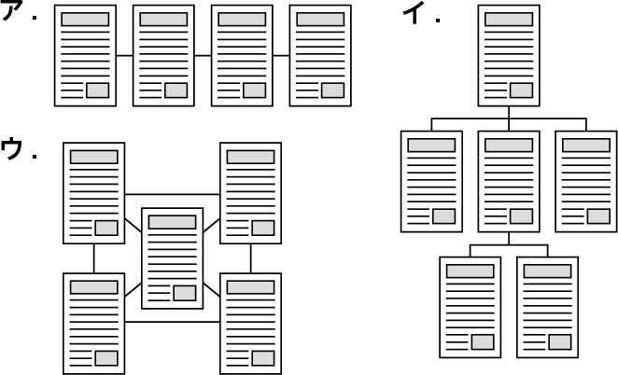

２ Webページの構成 次の図はWebページの一般的なレイアウトを示している。⑴～⑷の内容はおもにどの領域で表示されているか。ア～エの記号で答えなさい。
ア．ヘッダ領域
イ．ナビゲーション領域
ウ．メイン領域／コンテンツ領域
エ．フッタ領域
⑴ Web ページの主たる情報
⑵ ロゴやサイト名
⑶ 著作権表示や問い合わせ先
⑷ メニューボタン

３ Webページの作成 次の⑴～⑹のうち，Webページに関する文章として正しいものには○を，そうでないものには×を記入しなさい。
⑴ HTMLでWebページを作成する場合，ページの最後に文字コードやタイトルなどを指定する。
⑵ 画像ファイルを用いる場合には，カメラで撮影した画像データをそのまま用いるとよい。
⑶ 外部サイトにリンクをする場合，もとのページを残したまま別のタブで表示する指定ができる。
⑷ 画像を表示する場合，alt属性を用いて代替テキストを指定することにより，アクセシビリティを高めることができる。
⑸ リンクは，メニューの Web ページへ戻るため以外では設定してはいけない。
⑹ 公開されている地図提供サイトの中には地図を自分のWebページに埋め込むことができるものがある。

４ Webページの公開と評価・改善 次の文の空欄に適切な語句を答えなさい。
Web ページを公開する場合，以前はパソコン側でWebページを作成し，サーバに転送する方法が一般的であったが，現在では，ブラウザ上で必要な情報を入力してサーバ側でWebページを作成する（① ）というシステムが利用されるようになり，スマートフォンなどを使って容易にWebページの更新が可能になった。
現在，パソコンやタブレット，スマートフォンなど，使用される情報機器が多様化している。Webページの（② ）を統一的に管理するための（③ ）という技術を利用して，閲覧する人の環境に適したレイアウトでWebページの表示を行う（④ ）という手法が普及してきている。
Webページの公開後も，多くの人に閲覧してもらうためには，検索サイトの上位に表示させるための（⑤ ）や，アクセス解析を行って閲覧した人に満足してもらうための改善を行うことが重要である。

POINT解答
①Webページ ②Webサイト ③ハイパーリンク ④パンくずリスト ⑤HTML ⑥ハイパーテキスト⑦タグ ⑧alt ⑨CSS ⑩レスポンシブデザイン ⑪CMS ⑫SEO

第２章 コミュニケーションと情報デザイン
11 アナログとデジタル
POINT
1.アナログとデジタル  アナログ…（^{①} ）的な量で表現すること。  デジタル…（^{②} ）的な量で表現すること。  2.コンピュータのデジタル表現  内部ではすべての情報を0と1で表現。  （^{③} ）…0と1の組み合わせで数を表現する方法。（③）で表した数値を  （^{④} ）という。  （^{⑤} ）…0～9の数字とA～Fの文字を用いて数を表現する方法。（⑤）で表した数値を（^{⑥} ）という。  3.情報量とその単位  （^{⑦} ）…情報量の最小単位。（④）の1 桁に相当。 | （^{⑧} ）…8（⑦）をまとめた単位。  4.進法の関係  ○10 進数を2進数に変換  10 進数を商が0になるまで（^{⑨} ）で割って，その余りを逆順に並べる。  （16進数に変換するときは（^{⑩} ）で割る。）  ○2進数を10進数に変換  2進数の各位の数字に，1の位から順に2⁰，2¹，2² …の重みを掛けて合計する。  （16進数を変換するときは16⁰，16¹，16² …。）  ○2 進数と16進数の関係  2進数（^{⑪} ）桁が16進数1桁に対応。  ○表現できる情報の数  nビット（n桁の（④））で表現できる情報の数＝（^{⑫} ）通り。

１ アナログとデジタル 次の文章は，アナログとデジタルのどちらについて述べたものか。アナログならA，デジタルならDの記号で答えなさい。
⑴ 温度を測定するときに，温度を液柱の長さなどで表現する。
⑵ 最小単位があり，それより細かな段階を表せない。
⑶ 状態を電圧の大きさなどの連続量で表現する。
⑷ 測定結果を0と1の2進数で表現する。
⑸ 生演奏の楽器の音の大きさは空気の振動の大きさである。
⑹ 年齢は生まれてから経過した年数で表す。

２ コンピュータのデジタル表現 次の文の空欄に適切な語句を答えなさい。
デジタルでは，文字，数値，画像などの情報をすべて0と1の組み合わせで表現することができる。0と1の組み合わせで数を表現する方法を（① ）といい，（①）で表した数値を（② ）と呼ぶ。コンピュータを構成するさまざまな内部装置は電圧の高低で動作する。例えば，高い方を5V，低い方を 0Vとし，これらの電気信号を高い方を1，低い方を0として表現する。このため，（②）は，コンピュータの動作を扱うのに向いている。しかし，一般に（①）では桁数が多くなり，通常（③ ）で表現している人間には扱いにくい。そのため，（②）の（④ ）桁を1桁で表現するために0から（⑤ ）までの数字と文字を用いた（⑥ ）で表現することもある。

３ 数値表現の変換 次の表の⑴～⑺は同じ数を10進法，2進法，16進法で表現したものである。①～⑭の数値を指定された形式で表現しなさい。
 | 10進法 | 2進法 | 16進法
⑴ | 27 | ① | ②
⑵ | 53 | ③ | ④
⑶ | 207 | ⑤ | ⑥
⑷ | ⑦ | 11110 | ⑧
⑸ | ⑨ | 101101 | ⑩
⑹ | ⑪ | ⑫ | 15
⑺ | ⑬ | ⑭ | 5D

４ 情報量とその単位 次の文の空欄に適切な語句を，語群の中から選び，記号で答えなさい。
情報量の最小単位を（① ）といい，2進数の（② ）桁に相当する。これで2通りの情報を表現できる。これを（③ ）桁まとめて1（④ ）といい，1Bと記述する。つまり，3Bは（①）単位で（⑤ ）桁になり，（⑥ ）通りの情報を表現できる。
また，慣例的に1024Bを1KB，1024KBを1（⑦ ）と表現する。例えば，24KBが（①）単位の何桁になるかを計算するためには，
（⑧ ）の式を計算すればよい。このように1024倍ごとに変わるのは，コンピュータが2進数表現を基本としているからである。
《語群》 …………………………………………………………………………
ア．ビット イ．バイト ウ．GB エ．MB オ．TB
カ．1 キ．8 ク．24 ケ．2²⁴ コ．2×24 サ．24×1024
シ．1024÷24 ス．24×1024×8 セ．24×1024÷8

５ 表現できる情報の数 次の文の空欄に適切な語句や数値を答えなさい。
3桁の2進数は000，001，010，011，（① ），101，110，111の（② ）通りであり，3ビットで表現できる情報の数は（②）通りであることがわかる。これは2の（③ ）乗の計算で求めることができる。
この表現を使うと， 6ビットで表現できる情報の数は（④ ）通りとなる。１Bと2Bで表現できる情報の数をくらべてみると，１Bは（⑤ ）ビットだから（⑥ ）通り，2Bは（⑦ ）ビットだから（⑧ ）通りとなり，2倍ではなく（⑨ ）倍になる。
サイコロの目は１から６の整数だから，サイコロの目を表すには少なくとも（⑩ ）ビットあればよい。また，0.0℃から50.0℃まで測れるデジタル温度計で0.1℃単位で温度を表すには，少なくとも
（⑪ ）ビットが必要になることがわかる。

POINT解答
①連続 ②離散 ③2進法 ④2進数 ⑤16進法 ⑥16進数 ⑦ビット ⑧バイト ⑨2 ⑩16 ⑪4 ⑫2^{n}

第２章 コミュニケーションと情報デザイン
12 情報のデジタル化⑴
POINT
1.文字の表現  （^{①} ）…コンピュータ内部で文字や記号を扱うために， 2 進数（または16進数）への対応を規定したもの。日本産業規格（当時は日本工業規格）で定めた  （^{②} ）などがある。  2.標本化・量子化・符号化  （^{③} ）…アナログ信号を一定間隔で区切り，値を測定すること。  （^{④} ）…測定する間隔。  （^{⑤} ）…測定する頻度。（④）の逆数で表される。音のデジタル化の場合は1 | 秒間の測定回数を表す。単位はHz。  （^{⑥} ）…測定したアナログ量を，離散した値に変換すること。  （^{⑦} ）…（⑥）の段階数を決めるもの。nビットで2^{n}段階になる。  （^{⑧} ） …（⑥）した値を2進数で表現すること。  3.音のデジタル化  （^{⑨} ）…1個（１波長）の波が伝わる時間。単位は秒。  （^{⑩} ）…1 秒間に通過する波の数。単位は Hz（ヘルツ）。（⑨）の逆数。

１ 文字の表現 次の文の空欄に適切な語句を，語群の中から選び，記号で答えなさい。
文字や記号も0と1の組み合わせで表現できる。文字や記号を2進数や16進数に対応させたものを（① ）という。英数字や記号などは（② ）バイト（16進数で2桁）で表し，漢字などは種類が多いので（③ ）バイト（16進数で4桁）以上で表す。原理的には，（②）バイトで（④ ）種類，（③）バイトでは（⑤ ）種類の文字を表現できる。
（①）の例として，日本産業規格で規定された（⑥ ）コードがある。それ以外にも，シフト（⑥）コード，EUC，世界各国のさまざまな言語の文字を扱えるUnicode の一種の（⑦ ）などがある。
《語群》 …………………………………………………………………………
ア．JIS イ．UTF-8 ウ．文字コード エ．65536 オ．256
カ．1 キ．2 ク．8 ケ．16 コ．32

２ アナログ信号と波の性質 次の文の空欄に適切な語句を答えなさい。
音や光は（① ）としての性質をもち，音は（② ）で，光は（③ ）で電気信号に変換できる。得られた一つの（①）が通過するのにかかる時間を（④ ），1秒に通過する（①）の数を（⑤ ）という。（⑤）の単位は（⑥ ）で表される。（④）と（⑤）の間には（④）=（⑦ ）の関係が成り立つ。

３ 音のデジタル化 次の文の空欄に適切な語句やグラフを下の選択肢から選び，ア～クの記号で答えなさい。
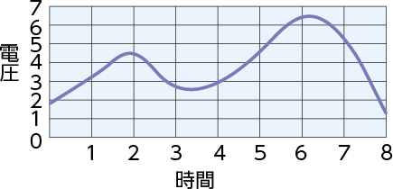
右図の音のアナログ波形をデジタル化する過程は次のようになる。なお，今回は8段階でデジタル化している。
⑴ 横軸（時間）を，一定の時間間隔で区切り，音の振れの値（電圧）を図（① ）のように取り出す。この操作を（② ）といい，区切る時間間隔を（③ ）という。
⑵ 縦軸（電圧）を8段階で区切り，（②）した点の値を最も近い段階値にそろえると，図（④ ）のようになる。これを（⑤ ）という。（⑤）の段階数を決めるものを（⑥ ）という。
⑶ （⑤）した値を 2 進数で表現することなどを（⑦ ）という。
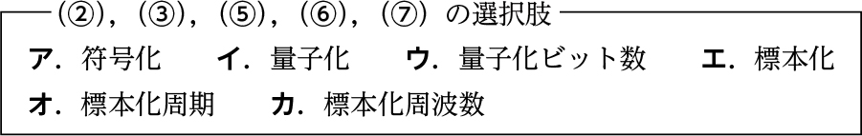
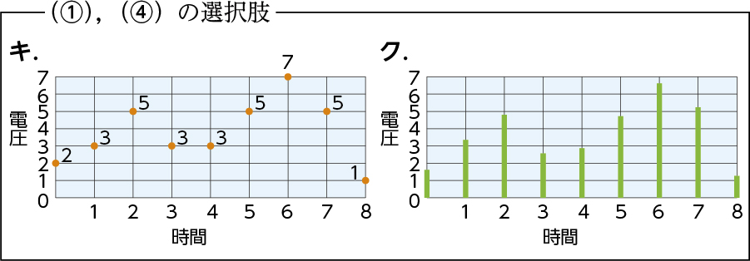

４ 音のデジタル化とデータ量 次の文の空欄に適切な数値を答えなさい。ただし，ここでは1Mバイトは1×10⁶バイトとして計算し，データの圧縮は行わないものとする。
60分の音声信号（モノラル）を，標本化周波数40kHz，量子化ビット数16ビットのPCM方式でデジタル化する場合のデータ量について計算する。
この音声は，1秒間に（① ）回標本化（サンプリング）され，1 回のデータを（② ）バイトで量子化されることになる。従って，1 秒間のデータ量は，（①）×（②）＝（③ ）バイトとわかる。今回の音声信号の長さは，（④ ）秒なので，総データ量は（③）×（④）で計算でき，（⑤ ）Mバイトとなる。
ちなみに，標本化周波数を半分にすると総データ量は元のデータ量に比べて（⑥ ）倍になり，標本化周波数を変えずに音声信号をモノラルからステレオにした場合，左と右の二つの音声を記録することになるので，データ量は（⑦ ）倍になる。

POINT解答
①文字コード ②JISコード ③標本化（サンプリング） ④標本化周期（サンプリング周期） ⑤標本化周波数 ⑥量子化 ⑦量子化ビット数 ⑧符号化 ⑨周期 ⑩周波数

第２章 コミュニケーションと情報デザイン
12 情報のデジタル化⑵
POINT
4.画像のデジタル化  （^{①} ）（ピクセル）…コンピュータで画像を表現する際の最小単位。  ○画像形式の種類  （^{②} ）形式…画像を（①）の集まりとして表現する。画質調整などの加工に適する。  （^{③} ）形式…画像を基準となる点からの座標や角度，大きさなどで表現する。幾何学的図形の描画に適する。  ○カラー画像の表現  （^{④} ）…ディスプレイなどで利用される赤（R），緑（G），青（B）の三色。混ぜると白に近づくので（^{⑤} ）という。  （^{⑥} ）…プリンタなどで利用されるシアン（C），マゼンタ（M），イエロー（Y）の三色。混ぜると黒に近づくので  （^{⑦} ）という。  ○画像のデジタル化  画像の（^{⑧} ）…画像を三原色の各成分に分解し，一定の距離間隔で分割した範囲の明るさ（濃淡）をアナログ値として取り出す。  （^{⑨} ）…（①）の密度。高いほど滑らかな画像になる。単位はppiなど。 | 画像の（^{⑩} ）…（⑧）で得られたアナログ値をデジタル値に変換する。  （^{⑪} ）…（⑩）ビット数で決まる各色の明るさの段階数。  画像の（^{⑫} ）…（⑩）で得られたデジタル値を2進数などで表現する。  （⑩）ビット数を8bitとすると，一つの（①）あたり8bit×3色=24bitを使用する。この色の設定を（^{⑬} ）という。  5.動画のデジタル化  （^{⑭} ）…表示する静止画のこと。  （^{⑮} ）…1秒間に表示される（⑭）の数。これが大きいほど滑らかな動画になる。単位は（^{⑯} ）。  6.立体の表現  （^{⑰} ）（3DCG）…透視（線の収束），陰影，色の濃淡などの遠近法を利用して，平面のディスプレイに立体的に物体を表現する技術。  立体視…視差を利用した画像で立体感を得る。  （^{⑱} ）…視界全体をCGで覆う。  （^{⑲} ）…現実画像にCGを付加する。  （^{⑳} ）…現実とCGが連動して動く。

１ 色の表現 次の文の空欄に適切な語句を答えなさい。
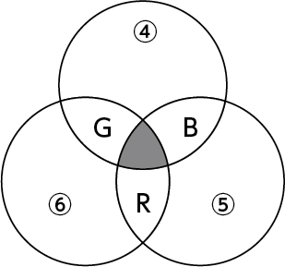
ディスプレイの画面を拡大すると（① ）である赤（R），緑（G），青（B）の光が出てくる小さな部分からできていることがわかる。この赤，緑，青の三つの部分をまとめて（② ）といい，画像の最小単位となる。
カラー印刷機やカラープリンタは，次の図のように（③ ）の組み合わせで色を表現する。（③）とは，（④ ），（⑤ ），（⑥ ）で，これらの色は混ぜると暗くなり黒色に近づく。これを（⑦ ）という。
２ 画像のデジタル化 次の⑴～⑶の文章は，何に関する説明か。語群の中から選び，記号で答えなさい。
⑴ 画素の密度のこと
⑵ 各画素の赤，緑，青の明るさを最も近い段階値にそろえること
⑶ 画像を一定の距離間隔で分割し，各画素の明るさ（濃淡）を取り出すこと
《語群》 …………………………………………………………………………
ア．標本化 イ．量子化 ウ．解像度

３ 画像の階調とデータ量 次の文の空欄に適切な数値を答えなさい。
画像をデジタル化する際に，量子化ビット数で決まる各色の明るさの段階数を階調という。例えば 各色8bitで量子化するとR，G，Bの明るさはそれぞれ（① ）階調となり，画素全体としては2の（② ）乗通りの色が表現できる。これを（②）ビットフルカラーと呼ぶ。
横800画素×縦600画素の画像に含まれる総画素数は（③ ）画素である。量子化ビット数が各色8bitでは1画素のデータ量が（④ ）バイトとなるので，この画像1枚のデータ量は（⑤ ）バイトと計算できる。また，この画像を解像度が200ppi（1インチ幅に200画素，1インチ＝2.5cmとする。）のディスプレイで表示すると横幅が（⑥ ）cmで表示される。

４ 動画の作成 次の文の空欄に適切な語句や数字を答えなさい。
動画は，複数の静止画を一定の時間間隔で次々に表示することで実現している。このそれぞれの静止画を（① ）という。
1秒間に表示される（①）数を（② ）といい，単位にfpsを用いる。（②）が（③ ）いほど滑らかな動画になる。
アニメーションなどは，一般に24fpsが使われている。この場合，90分のアニメーションを作るには，（④ ）枚の（①）が必要になる。

５ 立体の表現 次のア～エの文章のうち，立体の表現に関する内容として適切でないものを一つ選びなさい。
ア．3DCGとは，遠近法などを利用して平面に立体的な物体を表現する技術である。
イ．左右の目に視差があることで，より強い立体感が得られる。
ウ．映画館の3D映画では，左右で異なる偏光フィルタを付けたメガネを通すことで，左右の目に異なる映像を見せている。
エ．ARは，視界全体にコンピュータで作った画像を表示させることで，実際にその場にいるような現実感を作り出す技術である。

POINT解答
①画素 ②ラスタ ③ベクタ ④光の三原色 ⑤加法混色 ⑥色の三原色 ⑦減法混色 ⑧標本化 ⑨解像度 ⑩量子化 ⑪階調 ⑫符号化 ⑬24ビットフルカラー ⑭フレーム ⑮フレームレート ⑯fps
⑰三次元コンピュータグラフィックス ⑱VR（仮想現実） ⑲AR（拡張現実） ⑳MR（複合現実）

第２章 コミュニケーションと情報デザイン
13 データの圧縮
POINT
1.圧縮  （^{①} ）…データのもつ情報を保ったまま，サイズを小さくする処理。  （^{②} ）＝$\frac{（①）後のデータ量}{（①）前のデータ量}$×100（%）  （^{③} ）…元のデータに戻す処理。解凍，復元，展開などともいう。  （^{④} ）…（①）前と（①）後の情報が同一である方式。プログラムなどに用いる。  （^{⑤} ）…多少の情報の欠損はあるが，（②）を高めた方式。静止画や動画，音声などに用いる。 | 2.圧縮形式とその利用  汎用（ZIP），音声（AAC），動画（MPEG-4），静止画（JPEG，GIF）など。  3.可逆圧縮の考え方  ・同じデータが並んでいる数を付加  ・以前に現れた位置と長さの情報を付加  ・出現頻度の高いデータに短いコードを付与  ・変化のあるところだけを変更  4.画像の圧縮形式と特徴  GIFは256色までのイラストに適する。  JPEGは写真に適する。

１ 可逆圧縮の特徴 次のア～オの文章のうち，可逆圧縮の説明として正しいものをすべて答えなさい。
ア．圧縮前と圧縮・伸張後のデータが同一である。
イ．静止画や動画，音声などの圧縮に用いることが多い。
ウ．ソフトウェアのプログラムを圧縮するのに用いられる。
エ．多少のデータの欠損を許容する代わりに，圧縮効率を高めている。
オ．可逆圧縮方式で圧縮したファイルのサイズは，非可逆圧縮方式よりも小さくなる。

２ データの種類と圧縮形式 次の文の空欄に適切な語句，語群の中から選び，記号で答えなさい。
圧縮や伸張は，専用のソフトウェアや（① ）に付属しているソフトウェアを使って行うことが多い。プログラムファイルの圧縮には（② ）形式がよく使われる。（②）形式は，基本的にどのような種類のファイルでも圧縮できるが，ファイルを使用する場合は，圧縮したファイルは伸張する操作が必要である。
一方，音声・動画・静止画の圧縮は，音声が（③ ）形式，動画が（④ ）形式，静止画が（⑤ ）形式という非可逆の圧縮形式がよく使われる。これらのデータは，それぞれのファイルを扱うときに（①）内のソフトウェアや（⑥ ）に組み込まれたデコーダによって自動的に伸張されるため，使用者は特別な操作を行う必要がない。
《語群》 …………………………………………………………………………
ア．OS イ．CPU ウ．AAC エ．JPEG オ．MPEG-4 カ．ZIP
３ ランレングス圧縮 次の各問いに答えなさい。
Ⅰ．次の文の空欄に適切な語句や数値を答えなさい。
図を画素で表す手法を考える。図1の場合，3×3個の画素を左上から1行ずつ右方向へ1画素ずつ読み取り，青ならB，白ならWと書いていくと（① ）という9文字の文字列になる。
ここで，全体の文字列の長さを減らす（可逆圧縮する）ために，B や Wが n 個連続する場合を"Bn"，"Wn"と表す（nは2以上の整数）と，図1の図形は（② ）で表現できる。この場合の文字数は8文字であり，（①）に対する圧縮率は8÷9×100＝約89%となる。
図2の5×5の図形について同じ手法で圧縮すると，（③ ）という文字列になり，文字数は（④ ）であるから，圧縮率は（⑤ ）% となる。

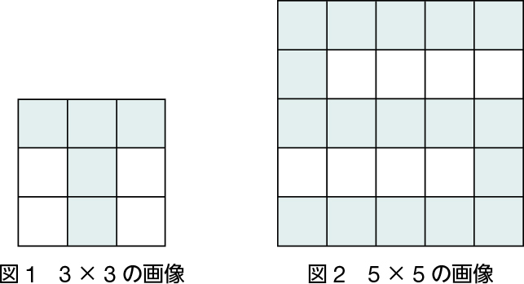

Ⅱ．別の5×5の図形を同じ手法で圧縮すると次のようになった。
"BW3BWBWBW3BW3BWBWBW3B"
⑴ 圧縮前の画像を解答欄に再現しなさい。
⑵ この場合の圧縮率は何%か。

４ ハフマン圧縮 次の文の空欄に適切な数値を答えなさい。
文字 | A | B | C | D
出現回数 | 2 | 11 | 4 | 3
符号 | 111 | 0 | 10 | 110
20文字の文字列「ABBBBBBBBCCCDDABBBCD」を 2 進数でコード化したい。使われている文字は 4 種類なので，（① ）ビットあればすべて表現できる。すべての文字を（①）ビットの固定長でビット列に置き換えると全体で（② ）ビットとなる。
ここで，文字の出現頻度に応じて対応するビットの長さを変える方法を用いてみよう。各文字の出現回数とビット表現は，右の表のようにする。
この表に従って，上記の文字列の各文字をビット表現の符号に置き換えると，全体で（③ ）ビットとなる。この方法を使うと，（①）ビットの固定長で表現したときの当該文字列の総ビット長に対する圧縮率は（④ ）% となる。

POINT解答
①圧縮 ②圧縮率 ③伸張 ④可逆圧縮 ⑤非可逆圧縮

章末問題
１ 図形による可視化 次の⑴～⑷の内容を図形（ダイアグラム）で表すとき，最も適切と思われる図形とその名称を下から選び，ア～エおよびa～dの記号で答えなさい。
⑴ 事務処理におけるデータの流れ
⑵ 足し算の結果が100以上かどうかを，コンピュータで処理するプログラムの流れ
⑶ クラス生徒のスマートフォンおよびパソコンの保有人数
⑷ 市役所などの窓口の構成
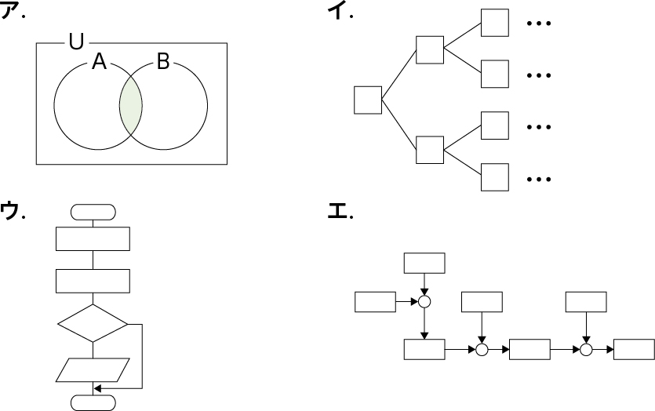
a．樹形図 b．データフロー図 c．フローチャート d．ベン図

２ デジタルの特徴 次の文の空欄に適切な語句を語群の中から選び，記号で答えなさい。
量の変化を連続的な値で表現することを（① ），離散的な量で表現することを（② ）という。
コンピュータは，さまざまな情報（数値，文字，音声，静止画，動画など）を0と1で表し，一つの機器で（③ ）して扱っている。
（②）化されたデータは修正や編集などの加工が容易で，データ量を減らす（④ ）やセキュリティを高める（⑤ ）化などの複雑な計算も可能になる。また，データの送受信や記憶媒体からの読み書きの際には，予期しない（⑥ ）が加わることがある。（①）データでは（⑥）を完全に取り除くことができないが，（②）データは情報が0か1かで表されるため，多少の（⑥）は完全に除去することができ，情報の品質を維持できるなどの利点もある。例えば，CD に（②）録音した音は，コピーを繰り返しても音質が劣化しにくい。
《語群》 …………………………………………………………………………
ア．暗号 イ．標本 ウ．統合 エ．変換 オ．圧縮
カ．アナログ キ．デジタル ク．ステレオ ケ．ノイズ

３ 音質の比較 次の表は，異なる音質で録音できるソフトウェアについて，録音できる3種類の音質の特徴を示したものである。それぞれの音質で録音された音を再生した場合，元の音の再現度の高い順に並べ，A，B，Cの記号で答えなさい。
音質 | 標本化周波数 | 量子化ビット数
A | 44100Hz | 16 ビット
B | 11025Hz | 8 ビット
C | 22050Hz | 8 ビット

４ 動画の仕組み 次のア～エの文章のうち，動画の仕組みに当てはまらないものを一つ選びなさい。
ア．少しずつ変化する静止画を連続的に表示したものである。
イ．1秒間に表示する静止画を多くすると，動きが滑らかになる。
ウ．表示する静止画の解像度を下げると，動きがぎこちなくなる。
エ．MPEG方式の動画は，キーフレームと，キーフレームから変化した部分を保存する方法で圧縮されている。

５ 立体の表現 次の文の空欄に適切な語句を答えなさい。
人は左右の目で（① ）のある映像を見ることで，立体感を得ている。右目用と左目用のディスプレイを備えたゴーグルを使うと，仮想空間への没入感が強くなる。視界全体をCGで満たしたものを（② ），
現実にCGを加えたものを（③ ），さらに仮想空間に表示されたCGに触れることで操作できる環境を備えたものを（④ ）という。

６ データの圧縮 次の文の空所①～⑩に適切な数値を答えなさい。
出現頻度が高いデータほど短い符号を与える圧縮法を使って，文字列「アカマキガミアオマキガミキマキガミ」を圧縮するには，例えば，下の表の方法1のように符号化する方法がある。この方法は，図1のように図式化できる。一方，図2のように符号化する方法も考えられる。この方法で符号化すると，表の方法2の（①）～（⑦）になる。
圧縮後のデータの大きさは，方法1では合計（⑧ ）ビット，方法2では（⑨ ）ビットとなり，方法（⑩ ）の方が圧縮率が高いことがわかる。
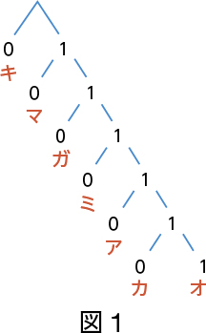

文字 | キ | マ | ガ | ミ | ア | カ | オ
出現回数 | 4 | 3 | 3 | 3 | 2 | 1 | 1
方法１ | 0 | 10 | 110 | 1110 | 11110 | 111110 | 111111
方法２ | （①） | （②） | （③） | （④） | （⑤） | （⑥） | （⑦）

